Отчет
О проделанной работе по реализации Республиканской целевой программы «Комплексные меры противодействия злоупотреблению наркотических средств и их незаконному обороту» МКОУ «Камхамахинская СОШ »
№ | Мероприятия | Ответственные | Сроки
1 | Акция молодежь против наркотиков | Зам. директора по УВР | Сентябрь
2 | Проведение конкурсов на тему: «Скажи наркотикам НЕТ» | Учитель рисования.  Ст.вожатый | Сентябрь
3 | Классные часы на тему «Наркотики чума 21 века». | Кл.руководители | Сентябрь
4 | Оформление класса и коридора рисунками и плакатами на антинаркотическую тему. | Зам. директора по УВР.  Преподаватель ОБЖ | Сентябрь
5 | Анкетирование с 7 по10 кл. «Наркотик и подросток» | Кл.руководители | Сентябрь
6 | Конкурс сочинений на тему «Вред наносимый наркотиками здоровью человека» | Учителя русского языка и литературы | Сентябрь
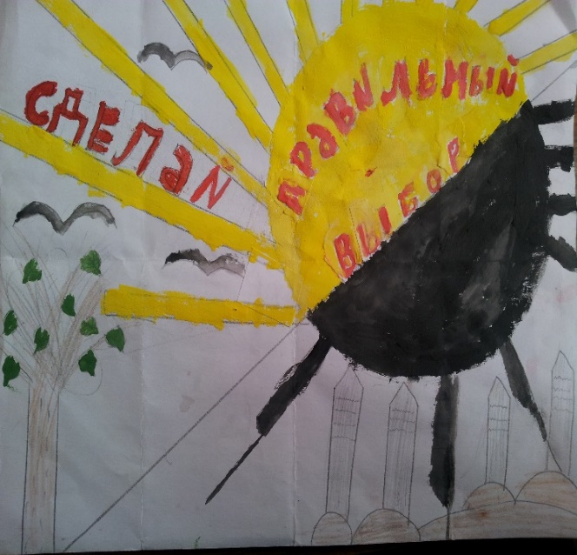
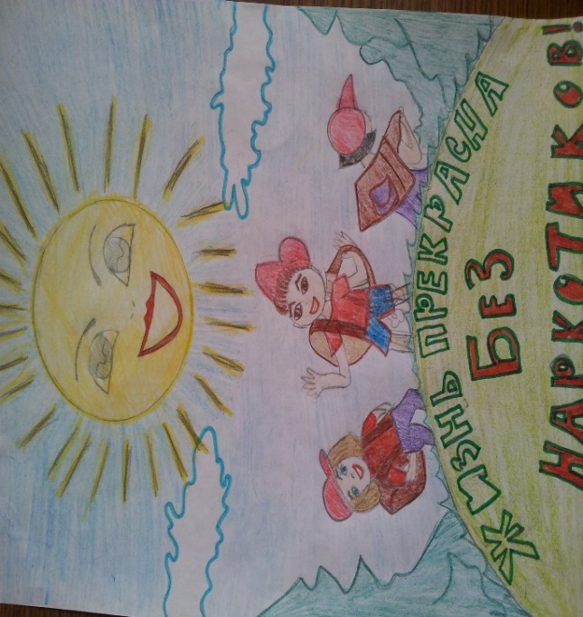

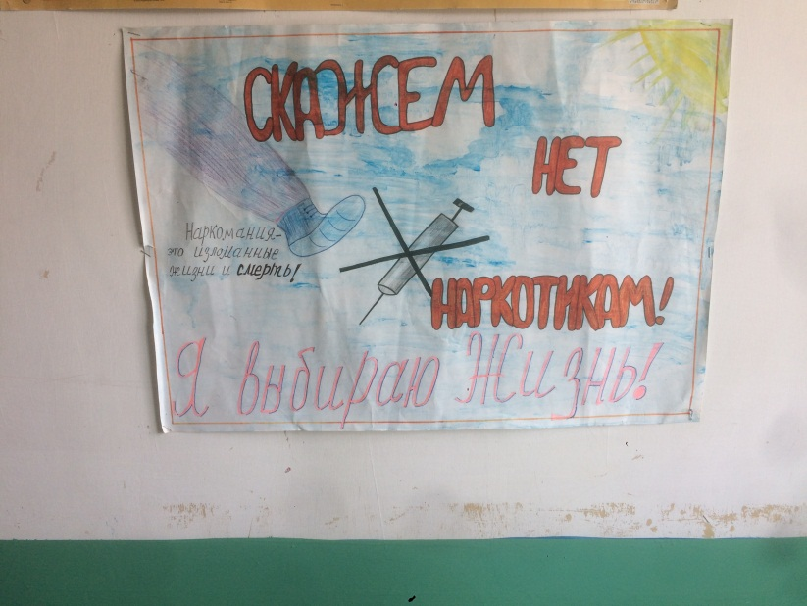

Директор школы Магомедов Р.М.

